道里区河南德宁建设集团有限公司
“11.15”一般高处坠落事故调查报告

2022年11月15日下午13时30分许，位于道里区太平镇的松花江水源上移及输水管线项目施工现场发生一起高处坠落事故，事故造成作业人员隋某（男，59岁，双城市人）死亡。
接到报告后，道里区应急局立即组织相关人员赶赴事故现场了解情况。经现场核实后，根据《生产安全事故报告和调查处理条例》（国务院令第493号）相关规定，受道里区人民政府委托，成立了由道里区应急管理局、道里区农业农村局、市公安局道里分局、道里区总工会、道里区人民检察院组成的事故调查组。事故调查组按照“四不放过”和“科学严谨、依法依规、实事求是、注重实效”的原则，经过现场勘验、查阅资料、调查取证、技术鉴定等，查明了事故发生经过、原因，认定了事故性质和责任，提出了对有关责任人员和责任单位的处理建议，并针对事故暴露出的问题提出了防范和整改措施。现将有关情况报告如下：
一、事故发生单位及事故发生工程概况
（一）事故发生单位概况
河南德宁建设集团；该公司成立于2016年04月15日；类型：有限责任公司(自然人投资或控股)；统一社会信用代码：91410581MA3X8WUY2X；法定代表人：秦永东；注册资本：10000万人民币；注册地址：林州市龙山东路34号；经营范围：建筑工程、市政公用工程、公路工程、公路路面工程、公路路基工程、公路交通工程、铁路工程、水利水电工程、电力工程；地基基础工程、钢结构工程、冶金工程、建筑装饰装修工程、建筑机电安装工程、古建筑工程、城市道路照明工程、环保工程、特种工程、电子与智能化工程、园林绿化工程、消防设施工程、防水防腐保温工程、矿山工程、通信工程、石油化工工程、预拌混凝土工程、隧道工程、起重设备安装工程、水工金属结构制作与安装工程、河湖整治工程、输变电工程、机场场道工程、机场目视助航工程、铁路电气化工程、铁路电务工程、铁路辅轨架梁工程、建筑幕墙工程、公共安全技术防范工程、体育场设施工程、土石方工程；桥梁工程专业承包、机电工程施工总承包；机械设备租赁；土地整理；工程设计；施工劳务；地矿建设施工；模板脚手架；工程管理服务；招投标代理。具有建筑业企业资质证书，证书编号：（豫）JZ安许证字[2017]061245；有效期：2023年6月18日。资质等级：防水防腐保温工程专业承包壹级；建筑装修装饰工程专业承包壹级；建筑工程施工总承包贰级；水利水电工程施工总承包叁级等。安全生产许可证：（豫）JZ安许证字[2017]061245，建筑施工类，有效期至2023年6月18日。
（二）事故发生工程概况
工程名称：松花江水源上移及输水管线项目泵房土建工程
建设单位：哈尔滨市城市投资集团有限公司
总包单位：中铁五局集团有限公司
分包单位：河南德宁建设集团有限公司
监理公司：中泰正信工程管理咨询有限公司
合同开工日期：2022年9月15日
合同竣工日期：2022年11月15日
2021年7月1日，哈尔滨市城市投资集团有限公司（发包人）与中铁五局集团有限公司（承包人）签订《哈尔滨市松花江水源上移及输水管线项目（取水头部分）工程》合同。2022年9月20日，中铁五局集团有限公司哈尔滨市松花江水源上移及输水管线项目经理部（以下简称“中铁项目部”）与河南德宁建设集团有限公司（以下简称“河南德宁”）签订《松花江水源上移及输水管线项目泵房土建工程劳务分包合同》（以下简称“分包合同”），工程内容包括砌块墙、主体混凝土浇筑、钢筋制安、塑钢门窗、防水层、细石混凝土楼地面、外墙保温、抹灰、排水管、金属扶手等泵房土建工程。
经调查，中铁项目部与河南德宁签订的《分包合同》及《安全生产协议》中明确了合同履行期间，乙方（河南德宁）在安全管理，安全防护措施，消除事故隐患等方面的有关责任和义务，同时明确了因乙方原因发生的生产安全事故，由乙方承担一切责任。
二、事故发生经过及救援情况
（一）事故发生经过
2022年11月15日上午，河南德宁建设集团有限公司在松花江水源上移及输水管线项目施工负责人闫某欲组织人员对取水头泵房外走廊进行聚苯颗粒保温砂浆防护层抹灰作业。闫某电话联系到抹灰工刘某，让其再找两名抹灰工下午一同到工地现场进行抹灰施工。刘某通过电话联系了曾一同在其他工地施工的李某、隋某，并相约中午到上述工地现场集合。中午12时30分许，刘某等3人在松花江水源上移及输水管线项目施工现场集合后，闫某向3人简单介绍了施工量、施工工艺、施工价格等情况，随后去项目部办公室和仓库取工具准备对采光孔进行防护，并让刘某3人等他回来。闫某离开后，刘某3人等了10分钟左右，隋某提出抓紧施工，并率先登上高约1.9米的移动式作业平台开始作业。刘某劝阻无效后，只好与李某一同参与施工作业。至13时20分许，隋某作业至外走廊8—9轴南侧采光孔附近时，刘某和李某听到隋某突然一声喊叫，只见隋某突然失去平衡，身体从移动式脚手架上经过采光孔坠落至室外的楼梯平台上，坠落高度约6.4米，接着又滚落到结冰的江面上。
（二）事故救援和报告情况
隋某跌落后，现场人员立即施救，将隋某从冰面上抬至楼梯平台上，现场采取呼喊、轻触、进行心肺复苏等简单施救。同时现场工友立即拨打了“120”急救电话。下午14时许“120”急救车由施工现场负责人闫某开车引导至事故现场对隋某进行施救。经“120”医护人员现场确认，隋某因伤势过重已经死亡。整个救援过程行动迅速，方式得当，救援人员、医务人员无人员伤亡，未发生次生事故。
事故发生后，闫某分别向施工总包单位和本单位报告；施工总包单位向“110”和道里区应急局报告。经公安部门初步调查后，排除自杀及他杀可能，确认为生产安全事故。

事故现场位置 | 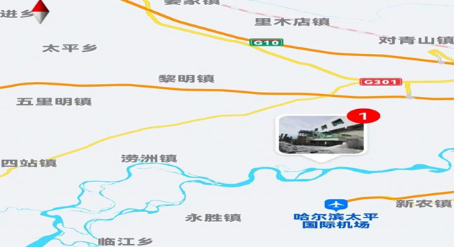
事故现场示意图 | 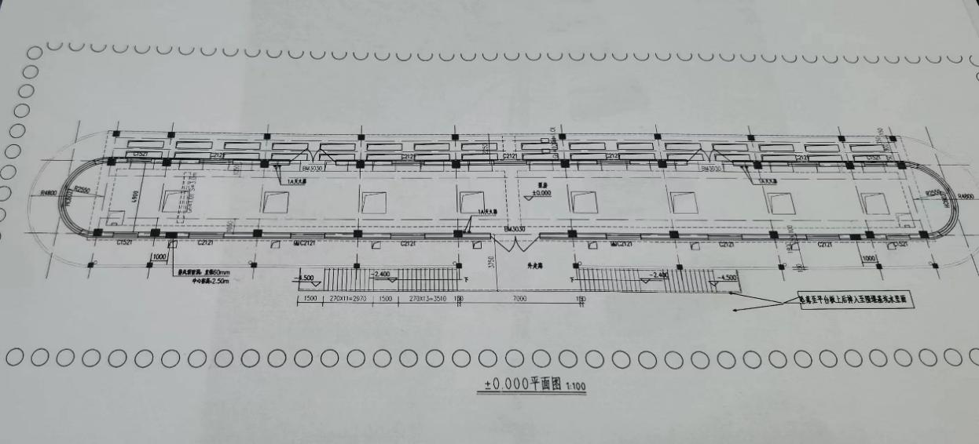  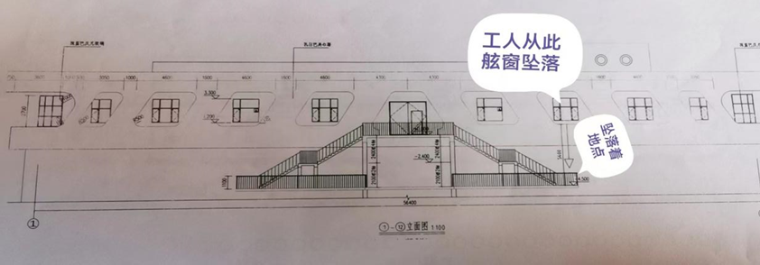
事故现场照片 | 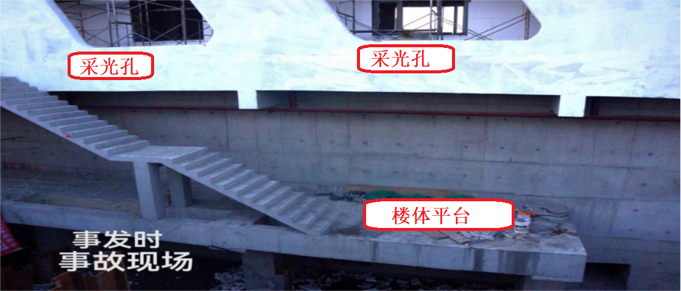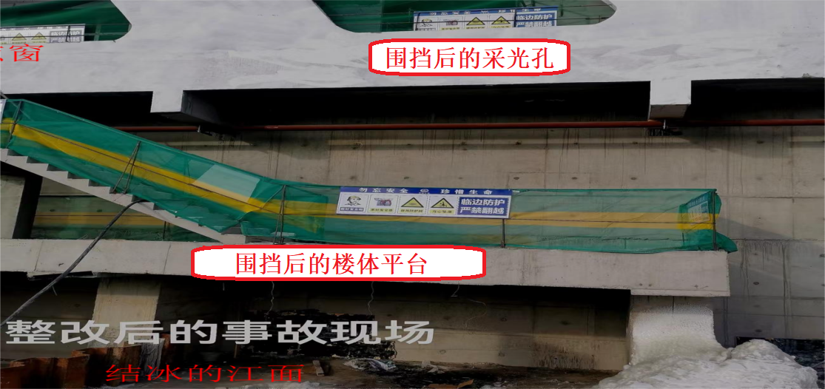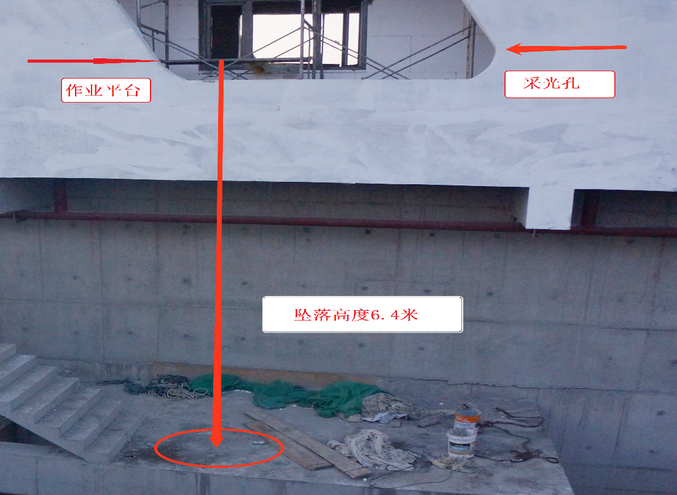

三、事故造成的人员伤亡和直接经济损失情况
事故造成1人死亡，死者隋某，男，59岁，双城人。事故造成直接经济损失约130万元。
四、事故发生的原因和事故性质
（一）事故发生的直接原因
根据事故现场勘察、询问笔录，结合有关专家技术鉴定等综合分析，本次事故的直接原因为：施工作业人员隋某，未服从管理，在未对取水头泵房外走廊采光孔进行防护的情况下冒险作业，导致其经采光孔跌落，是造成此起事故的直接原因。
（二）事故发生的间接原因
1.河南德宁建设集团有限公司未对隋某进行安全教育培训即上岗作业；施工现场缺少安全生产管理人员。
2.河南德宁建设集团有限公司、中铁五局集团有限公司和中泰正信工程管理咨询有限公司的安全生产管理人员对施工现场监督检查不到位，没有及时发现和消除事故隐患。
（三）事故性质
事故调查组通过现场勘查、当事人陈述、对相关人员询问、查阅相关资料等工作，认定此起事故为一起一般生产安全责任事故。
五、事故责任认定及对责任单位、有关责任人员的处理建议
（一）事故责任认定
河南德宁建设集团有限公司是该起事故的责任单位。
（二）对事故责任单位的责任认定及处理
河南德宁建设集团有限公司未对隋某进行安全生产教育培训即安排上岗作业；未按要求配备专职安全管理人员、未及时发现和消除事故隐患。以上行为违反了《中华人民共和国安全生产法》第二十四条、第二十八条第一款、第四十一条第二款之规定，对该起事故负有责任。建议道里区应急局依据《中华人民共和国安全生产法》第一百一十四条第（一）项之规定对河南德宁建设集团有限公司给予处罚。
（三）对相关责任人的责任认定及处理
1.隋某，河南德宁建设集团有限公司雇佣抹灰工，安全意识淡薄，不听指挥和劝阻，在未设安全防护的采光孔旁冒险作业。对该起事故的发生负有主要责任。鉴于其在事故中身亡，建议免于追究其相关责任。
2.付某，河南德宁建设集团有限公司驻内蒙古兴安盟办事处负责人。作为负责黑龙江及内蒙地区的工程施工、安全生产工作的负责人，未有效督促本单位的安全生产工作，及时消除生产安全事故隐患。对此起事故负有领导责任。以上行为违反了《中华人民共和国安全生产法》第二十一条第（五）项之规定。建议道里区应急局依据《中华人民共和国安全生产法》第九十五条第（一）项之规定对其处上一年年收入百分之四十罚款的行政处罚。
3.闫某，河南德宁建设集团有限公司松花江水源上移及输水管线项目施工现场负责人，负责作业现场的全面工作。作为施工现场负责人，在原现场安全管理人员离职后未能及时向有关单位报备并配备新的安全管理人员；未组织新入场的施工人员（隋某）进行安全生产教育和培训；未及时按照相关要求对取水头泵房外走廊采光孔采取相应的安全施工措施，对此起事故的发生负有领导责任。以上行为违反了《中华人民共和国安全生产法》第二十四条、第二十五条第（二）项；《建设工程安全生产管理条例》第二十八条第二款的规定，建议道里区应急局依据《中华人民共和国安全生产法》第九十六条之规定给予处罚。
4.铁某，中铁五局集团有限公司哈尔滨市松花江水源上移及输水管线项目安全员。未及时发现施工现场分包单位违反安全管理规定的行为并消除生产安全事故隐患，对该起事故负有一定责任。以上行为违反了《中华人民共和国安全生产法》第二十五条第（五）项，建议道里区应急局依据《安全生产违法行为行政处罚办法》第四十五条第（一）项的规定给予处罚。
5. 王某，中泰正信工程管理咨询有限公司哈尔滨市松花江水源上移及输水管线项目安全监理。对施工现场违反安全管理规定的行为发现不及时，对该起事故负有一定责任。以上行为违反了《中华人民共和国安全生产法》第二十五条第（五）项，建议道里区应急局依据《安全生产违法行为行政处罚办法》第四十五条第（一）项的规定给予处罚。
六、事故防范和整改措施
1.河南德宁建设集团有限公司要吸取此次事故教训，做严做实安全生产责任制度、安全生产规章制度和操作规程。严格执行相关法律法规或符合国家标准、行业标准的规章、制度等。加强对从业人员及施工现场的安全管理力度。做到人员入场离场有登记，入场即教育。针对此次事故，举一反三，专门组织一次安全警示教育培训，并将相关内容纳入施工人员入场的三级教育中。坚决杜绝在没有安全管理人员情况下进行施工的行为和类似事故的发生。
2.施工总包单位中铁五局集团有限公司、监理单位中泰正信工程管理咨询有限公司要加强对施工现场安全管理工作，加大施工现场的检查、巡视力度，及时发现并排除安全隐患。深入查摆自身不足，并将该起事故通报本公司及本公司各个项目部，认真吸取事故教训、引以为戒，警钟长鸣。

“11.15”高处坠落事故调查组
2023年5月10日

《生产安全事故报告和调查处理条例》第二十二条：事故调查组的组成应当遵循精简、效能的原则。根据事故的具体情况，事故调查组由有关人民政府、安全生产监督管理部门、负有安全生产监督管理职责的有关部门、监察机关、公安机关以及工会派人组成，并应当邀请人民检察院派人参加。事故调查组可以聘请有关专家参与调查。
《安全生产法》第二十四条 矿山、金属冶炼、建筑施工、运输单位和危险物品的生产、经营、储存、装卸单位，应当设置安全生产管理机构或者配备专职安全生产管理人员。前款规定以外的其他生产经营单位，从业人员超过一百人的，应当设置安全生产管理机构或者配备专职安全生产管理人员；从业人员在一百人以下的，应当配备专职或者兼职的安全生产管理人员。
《安全生产法》第二十八条 第一款：生产经营单位应当对从业人员进行安全生产教育和培训，保证从业人员具备必要的安全生产知识，熟悉有关的安全生产规章制度和安全操作规程， 掌握本岗位的安全操作技能，了解事故应急处理措施，知悉自身在安全生产方面的权利和义务。未经安全生产教育和培训合格的从业人员，不得上岗作业。
《安全生产法》第四十一条 第二款：生产经营单位应当建立健全并落实生产安全事故隐患排查治理制度，采取技术、管理措施，及时发现并消除事故隐患。事故隐患排查治理情况应当如实记录，并通过职工大会或者职工代表大会、信息公示栏等方式向从业人员通报。其中，重大事故隐患排查治理情况应当及时向负有安全生产监督管理职责的部门和职工大会或者职工代表大会报告。
《安全生产法》第二十一条 生产经营单位的主要负责人对本单位安全生产工作负有下列职责：（五）组织建立并落实安全风险分级管控和隐患排查治理双重预防工作机制，督促、检查本单位的安全生产工作，及时消除生产安全事故隐患；
《安全生产法》第九十五条 生产经营单位的主要负责人未履行本法规定的安全生产管理职责， 导致发生生产安全事故的，由应急管理部门依照下列规定处以罚款：（一）发生一般事故的，处上一年年收入百分之四十的罚款。
《安全生产法》第二十四条 矿山、金属冶炼、建筑施工、运输单位和危险物品的生产、经营、储存、装卸单位，应当设置安全生产管理机构或者配备专职安全生产管理人员。前款规定以外的其他生产经营单位，从业人员超过一百人的，应当设置安全生产管理机构或者配备专职安全生产管理人员；从业人员在一百人以下的，应当配备专职或者兼职的安全生产管理人员。 第二十五条 生产经营单位的安全生产管理机构以及安全生产管理人员履行下列职责：（二）组织或者参与本单位安全生产教育和培训，如实记录安全生产教育和培训情况；
《建设工程安全生产管理条例》第二十八条第二款：施工单位应当根据不同施工阶段和周围环境及季节、气候的变化，在施工现场采取相应的安全施工措施。施工现场暂时停止施工的，施工单位应当做好现场防护，所需费用由责任方承担，或者按照合同约定执行。
《安全生产法》第九十六条 生产经营单位的其他负责人和安全生产管理人员未履行本法规定的安全生产管理职责的，责令限期改正，处一万元以上三万元以下的罚款；导致发生生产安全事故的，暂停或者吊销其与安全生产有关的资格，并处上一年年收入百分之二十以上百分之五十以下的罚款；构成犯罪的，依照刑法有关规定追究刑事责任。
《安全生产法》第二十五条 生产经营单位的安全生产管理机构以及安全生产管理人员履行下列职责：（五）检查本单位的安全生产状况，及时排查生产安全事故隐患，提出改进安全生产管理的建议；
《安全生产违法行为行政处罚办法》第四十五条 生产经营单位及其主要负责人或者其他人员有下列行为之一的，给予警告，并可以对生产经营单位处1万元以上3万元以下罚款，对其主要负责人、其他有关人员处1000元以上1万元以下的罚款：（一）违反操作规程或者安全管理规定作业的；

